**Куда пойти учиться? СФ УННиТ**

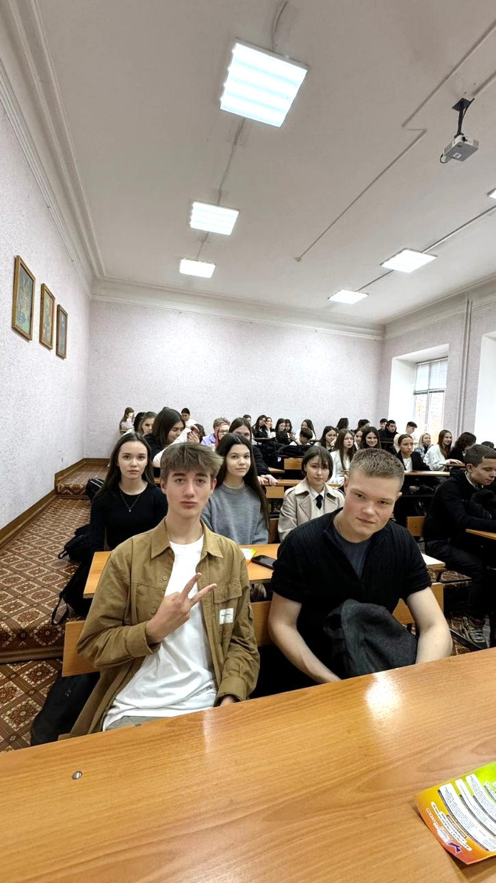14 ноября учащиеся 10 классов нашей школы, в рамкках Дня открытых дверей посетили факультет педагогики и психологии Стерлитамакского филиала УУНиТ.

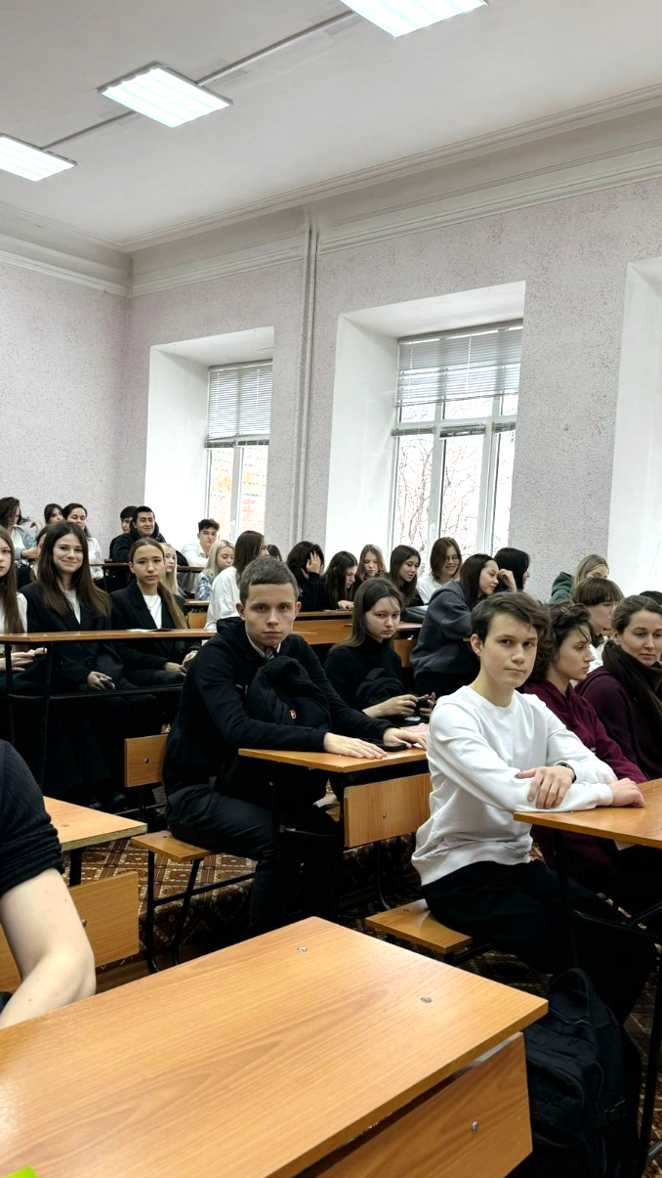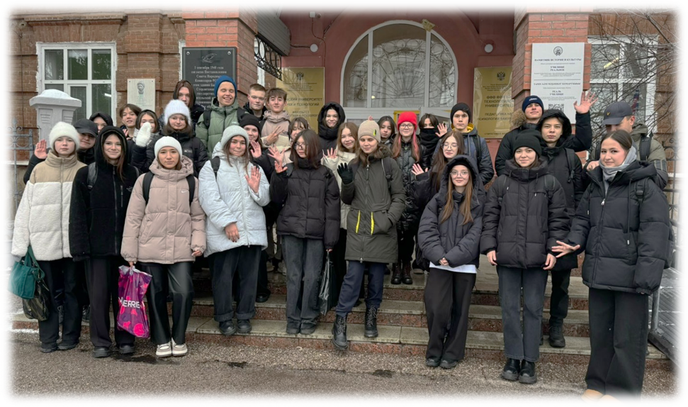Ребята приняли активное участие в мероприятии. В ходе встречи обсудили различные вопросы, которые касаются поступления в ВУЗ.

Учащимся рассказали об основных направлениях подготовки, проинформировали о базах практик и перспективах трудоустройства, а также познакомили будущих абитуриентов с особенностями приёмной кампании в 2025 году.